**Урок тригонометрические уравнения С1**

**1.** а) Ре­ши­те урав­не­ние 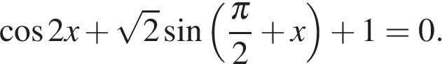

б) Ука­жи­те корни этого уравнения, при­над­ле­жа­щие от­рез­ку 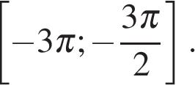

**Решение.**

а) Пре­об­ра­зу­ем ис­ход­ное уравнение:



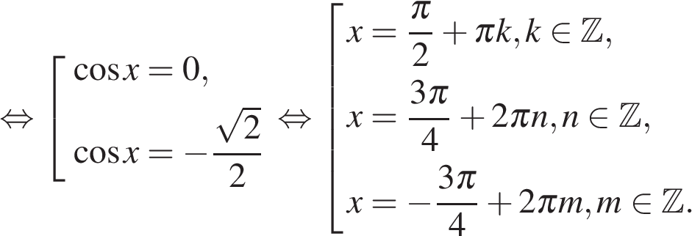

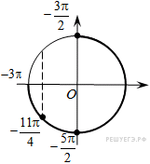б) С по­мо­щью чис­ло­вой окруж­но­сти отберём корни, при­над­ле­жа­щие от­рез­ку По­лу­чим числа: 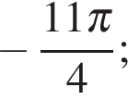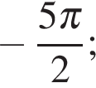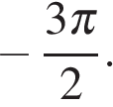

Ответ: а) 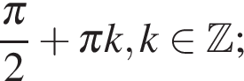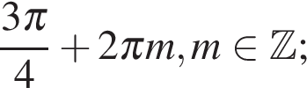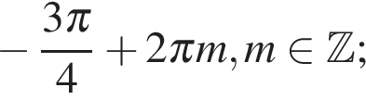б) 

**2.** а) Ре­ши­те урав­не­ние 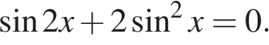

б) Ука­жи­те корни этого уравнения, при­над­ле­жа­щие от­рез­ку 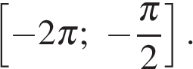

**Решение.**

а) Пре­об­ра­зу­ем уравнение:

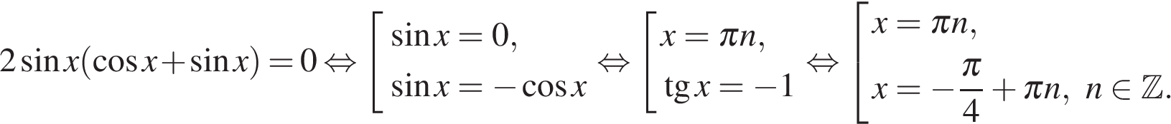

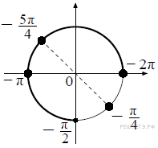б) Корни, при­над­ле­жа­щие отрезку 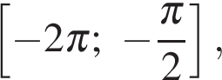найдём, поль­зу­ясь единичной окружностью. Получаем: 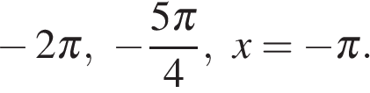

Ответ: а) 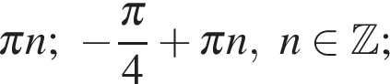б) 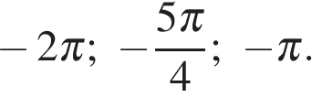

**3.** а) Ре­ши­те урав­не­ние 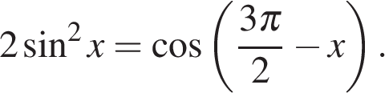

б) Най­ди­те все корни этого уравнения, при­над­ле­жа­щие от­рез­ку 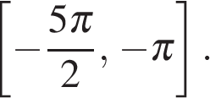

**Решение.**

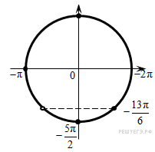а) За­пи­шем ис­ход­ное урав­не­ние в виде



Значит, либо https://ege.sdamgia.ru/formula/d1/d1d1ff363d1405d7b52fef97c554ee5ap.pngот­ку­да https://ege.sdamgia.ru/formula/d3/d39fd7474ca00bd83626607d2dbcd93ep.pngлибо 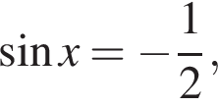от­ку­да 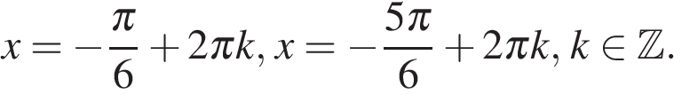

б) С по­мо­щью чис­ло­вой окруж­но­сти от­бе­рем корни уравнения, при­над­ле­жа­щие от­рез­ку По­лу­чим числа: 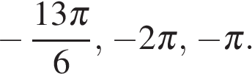

Ответ: а) 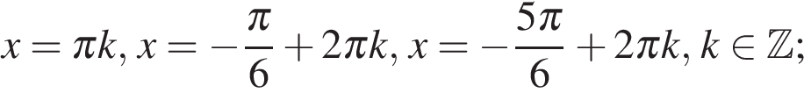б) 

**4.** а) Ре­ши­те урав­не­ние 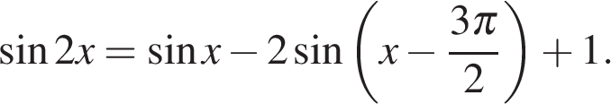

б) Най­ди­те все корни этого уравнения, при­над­ле­жа­щие от­рез­ку 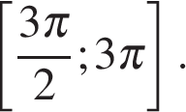

**Решение.**

а) Преобразуем уравнение

https://ege.sdamgia.ru/formula/b1/b189ab3b2f1a8dead5dbbced04c58259p.png

https://ege.sdamgia.ru/formula/02/0244e1c2d23f80851112ba8134d00996p.png

Либо 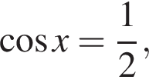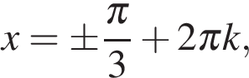либо https://ege.sdamgia.ru/formula/61/6133d39b227e3da173ec0a27c760d957p.png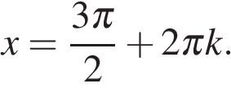

б) На указанном промежутке лежат точки 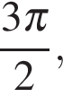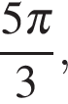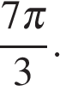

Ответ: а) 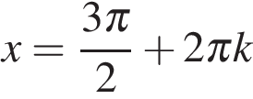б) 

**5.** а) Ре­ши­те урав­не­ние 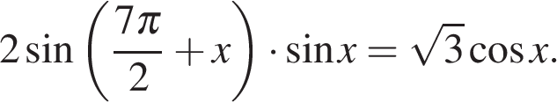

б) Най­ди­те все корни этого уравнения, при­над­ле­жа­щие про­ме­жут­ку https://ege.sdamgia.ru/formula/dc/dced1e3d2d8131c40bff53ff8ebd7bddp.png

**Решение.**

а) За­пи­шем ис­ход­ное урав­не­ние в виде:



Значит, либо https://ege.sdamgia.ru/formula/03/039d4934223cd30006d2c2f0b9aa8113p.pngот­ку­да 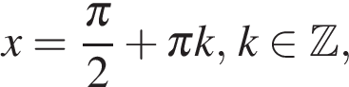либо 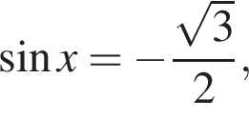от­ку­да 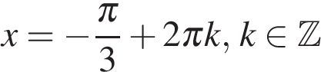или 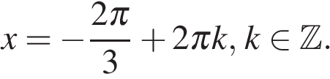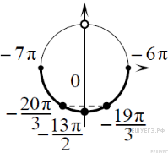

б) С по­мо­щью чис­ло­вой окруж­но­сти от­бе­рем корни, при­над­ле­жа­щие от­рез­ку https://ege.sdamgia.ru/formula/d5/d5905658f6f7187a853a44a1a8476344p.pngПо­лу­чим числа: 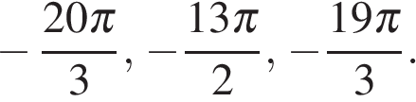

Ответ: а) 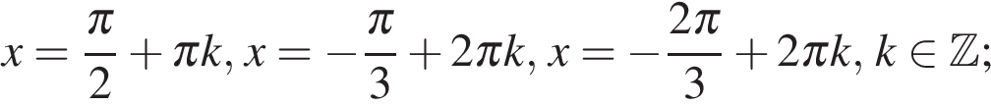

б) 

**6.** Решите урав­не­ние 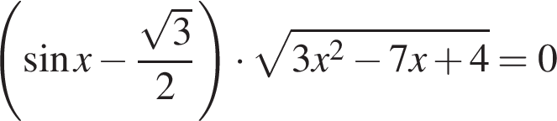.

**Решение.**

Произведение двух вы­ра­же­ний равно нулю, если хотя бы одно из них равно нулю, а дру­гое при этом не те­ря­ет смысла:

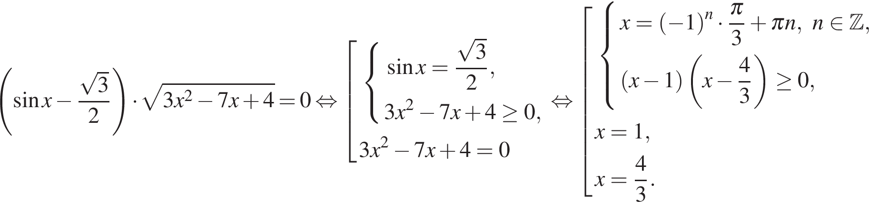

Поскольку https://ege.sdamgia.ru/formula/c7/c7d2d13dc7af31832420fa797626d986p.png, то 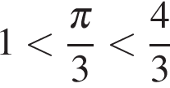. По­это­му https://ege.sdamgia.ru/formula/7d/7dcd2ba6394feb72afd913b7c776eccdp.png

Ответ: 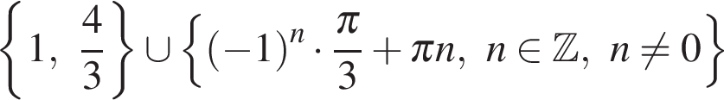.

**7.** а) Ре­ши­те уравнение 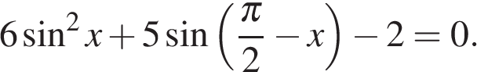

б) Най­ди­те все корни этого уравнения, при­над­ле­жа­щие отрезку 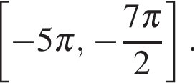

**Решение.**

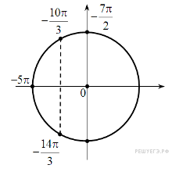а) За­пи­шем уравнение в виде

https://ege.sdamgia.ru/formula/c4/c428f8304d61ca06478902277c95611dp.png

Значит, или 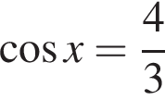 — урав­не­ние не имеет корней, или 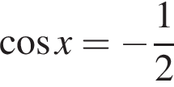, от­ку­да 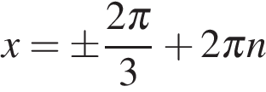, https://ege.sdamgia.ru/formula/41/411625ce1b4810774a6dd8dc00101f17p.png.

б) С по­мо­щью числовой окруж­но­сти отберем корни уравнения, при­над­ле­жа­щие отрезку 

Получим число 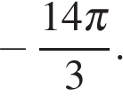

Ответ: а) 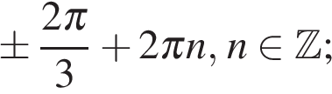б) 

**8.** а) Ре­ши­те урав­не­ние https://ege.sdamgia.ru/formula/27/27cc75ddd2a58e552aad2fa65d31dba6p.png.

б) Ука­жи­те корни уравнения, при­над­ле­жа­щие от­рез­ку 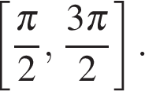

**Решение.**

а) Пре­об­ра­зу­ем уравнение:

https://ege.sdamgia.ru/formula/3b/3b141155cf1eed7e17ec5e34f3c4cae6p.png

Получаем: https://ege.sdamgia.ru/formula/a7/a7a02ab965a7c1c8fea42a6118b2bccdp.pngили 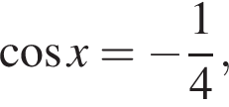от­ку­да

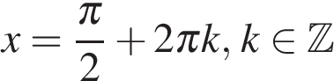    или    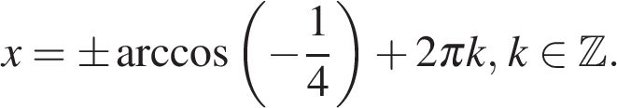

б) С по­мо­щью чис­ло­вой окруж­но­сти от­бе­рем корни на от­рез­ке 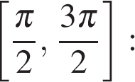

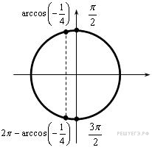

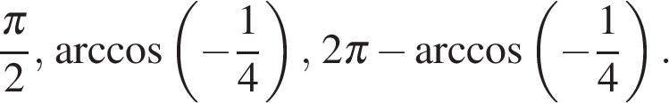

**Ответ:** а) 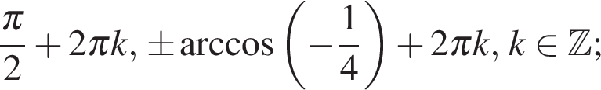

б) 

**9.** а) Решите уравнение 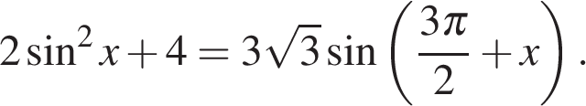

б) Укажите корни этого уравнения, принадлежащие отрезку 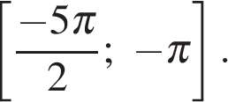

**Решение.**

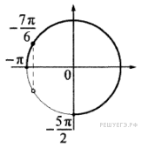Запишем исходное уравнение в виде:



Уравнение 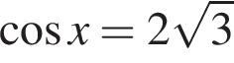корней не имеет. Значит, 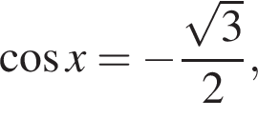откуда 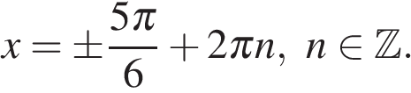

б) С помощью числовой окружности отберём корни, принадлежащие отрезку 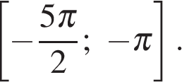Получим число 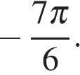

Ответ: а) 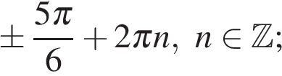б) 

**10.** а) Ре­ши­те урав­не­ние 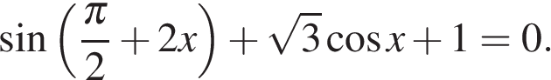

б) Ука­жи­те корни этого уравнения, при­над­ле­жа­щие от­рез­ку 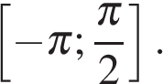

**Решение.**

а) Пре­об­ра­зу­ем ис­ход­ное уравнение: 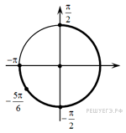



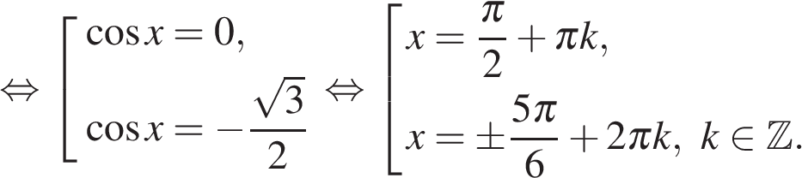

б) С по­мо­щью чис­ло­вой окруж­но­сти отберём корни, при­над­ле­жа­щие от­рез­ку По­лу­чим числа: 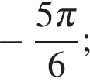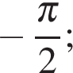https://ege.sdamgia.ru/formula/42/42affa250aeca5ce9ddd99787cfc0ebbp.png

Ответ: а) 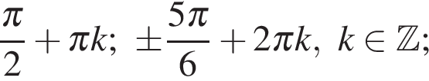б) 